ЛАБОРАТОРНАЯ РАБОТА 11.

ПРИВЕДЕНИЕ ФОРМУЛ ЛОГИКИ ПРЕДИКАТОВ
К СКОЛЕМОВСКОЙ НОРМАЛЬНОЙ ФОРМЕ

Цель работы: Изучить приведение формул логики предикатов к сколемовской нормальной форме.

Порядок выполнения работы.
- Изучить теоретические сведения.
- Получить задание у преподавателя.
- Исследовать приведение формул логики предикатов к сколемовской нормальной форме.
- Сделать выводы по результатам исследований.
- Оформить отчет.

Требования к отчету.
- Цель работы.
- Постановка задачи.
- Результаты исследования приведения формул логики предикатов к сколемовской нормальной форме.
- Выводы.

Теоретические сведения.

1. Равносильные формулы логики предикатов
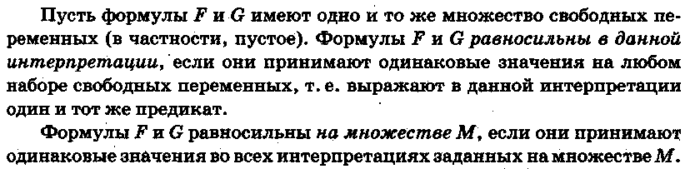
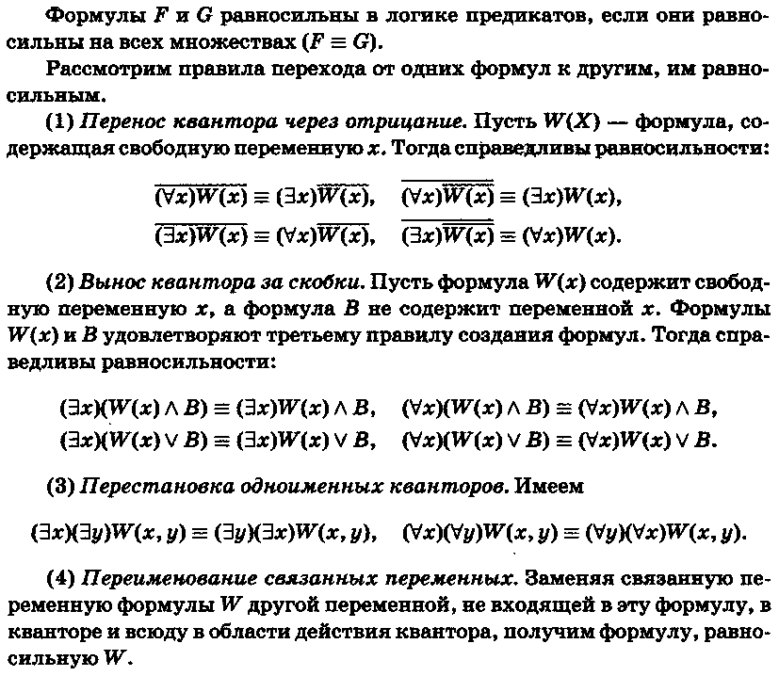

2. Приведенные и нормальные формы в логике предикатов
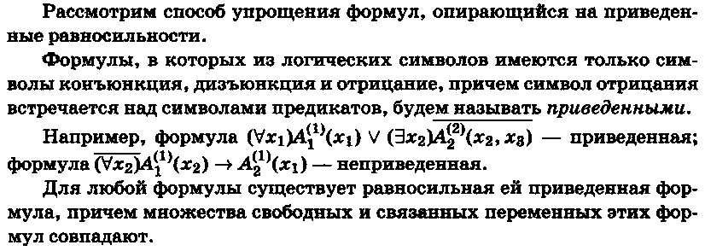
Такая приведенная формула называется приведенной формой данной формулы.
В логике высказываний мы ввели две нормальные формы – дизъюнктивную нормальную форму и конъюнктивную нормальную форму.
В логике предикатов также имеется нормальная форма, цель которой – упрощение процедуры доказательств.
Приведенная формула называется нормальной, если она не содержит символов кванторов или все символы кванторов стоят впереди (т. е. логические символы и символы предикатов стоят в области действия каждого квантора).
Для любой приведенной формулы существует равносильная ей нормальная формула той же длины (под длиной формулы будем понимать общее число входящих в нее символов предикатов, логических символов и символов кванторов).
Нормальная формула называется нормальной формой данной формулы.
Приведем несколько формул, находящихся в нормальной форме:
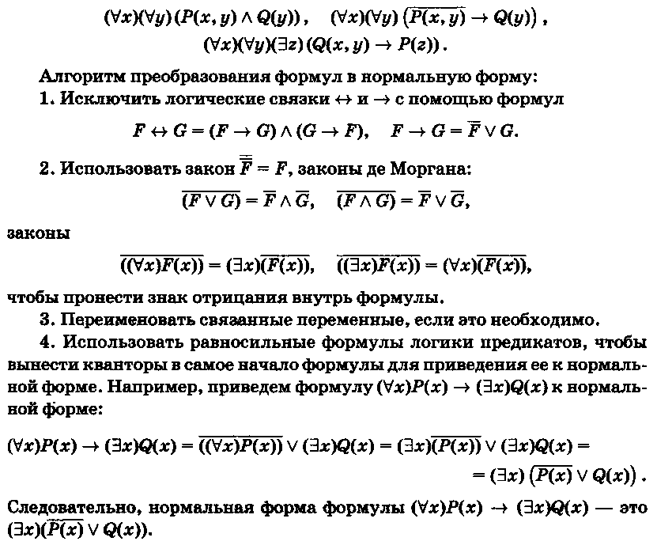

Индивидуальные задания
Проверить логическую общезначимость следующих формул.
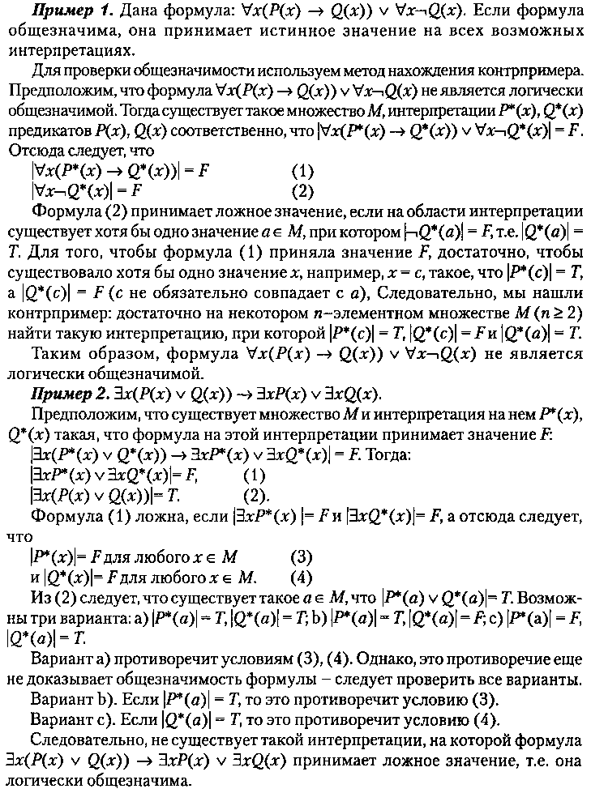

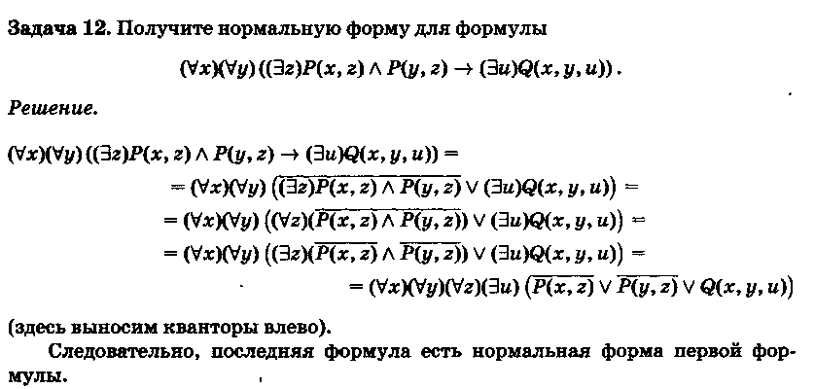
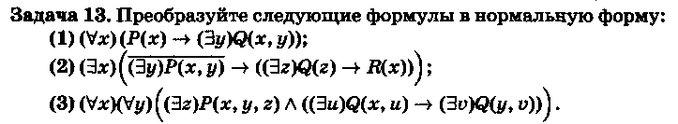

Задачи для самостоятельной работы

Проверить логическую общезначимость и получите нормальную форму следующих формул :

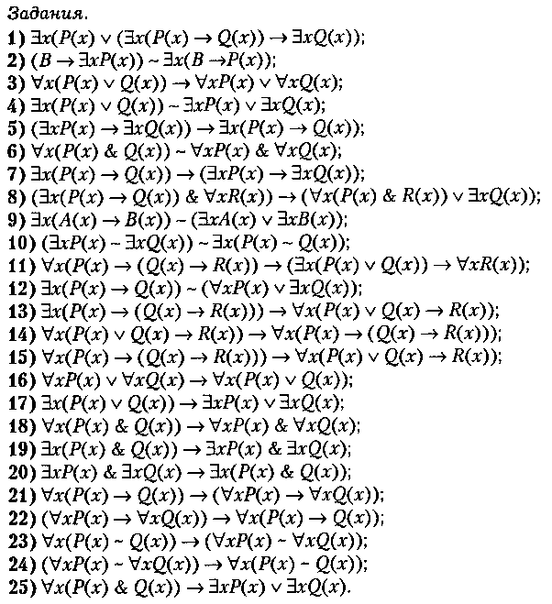

Вариант | Задание1
1 | 8
2 | 4
3 | 11
4 | 13
5 | 9
6 | 2
7 | 14
8 | 5
9 | 15
10 | 3
11 | 10
12 | 6
13 | 12
14 | 1
15 | 7

Контрольные вопросы

- Сформулируйте основные правила перехода к новым равносильным формулам.
- Какая формула называется непротиворечивой, противоречивой, общезначимой?
- Какая формула называется приведенной? Что такое приведенная форма?
- Какая формула называется нормальной формой? Сформулируйте алгоритм приведения формулы к нормальной форме.

